**GIỚI THIỆU SÁCH THÁNG 12 NĂM 2020**

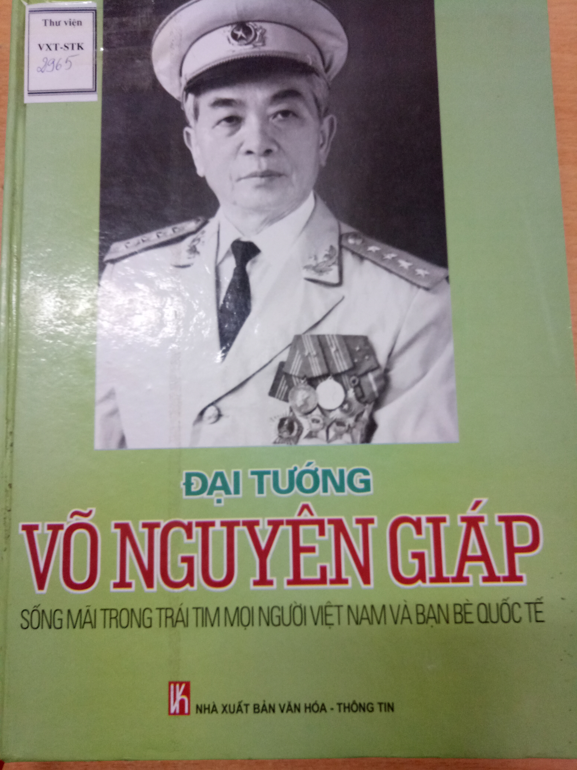

**CHỦ ĐỀ: TIẾP BƯỚC CHA ANH**

**GIỚI THIỆU CUỐN: ĐẠI TƯỚNG VÕ NGUYÊN GIÁP**

Ngày giới thiệu:…………………………………………………

Địa điểm: Sân trường Tiểu học Vũ Xuân Thiều

Người giới thiệu: GVTPT: Nguyễn Thị Minh Phượng + Học sinh phụ họa

Người viết lời: Hoàng Thị Thơm – CBTV

***Kính thưa các thầy cô giáo!***

***Cùng toàn thể các em học sinh yêu quý!***

Đất nước đã im tiếng súng 45 năm, chúng ta đang được sống trong thời đại hòa bình. Thế hệ trẻ chúng ta chưa từng phải nếm trải sự tàn khốc của các cuộc chiến tranh, cuộc chiến không cân sức giữa một dân tộc bé nhỏ, nghèo khó với những cường quốc sừng sỏ trên thế giới. Nhưng cha ông ta vẫn ca khúc khải hoàn để hôm nay thế hệ con cháu được sống trong một bầu không khí hòa bình, ấm no, hạnh phúc. Bao thế hệ cha ông đã ngã xuống, bao nhiêu vị tướng tài đức vẹn toàn được cả thế giới biết đến. Trong buổi giới thiệu sách tháng 12 thư viện xin trân trọng giới thiệu tới các bạn một cuốn sách viết về một vị tướng được thế giới xem là một kiệt xuất của mọi thời đại: Đại Tướng Võ Nguyên Giáp. Cuốn sách được nhà xuất bản văn hóa thông tin ấn hành năm 2013, dày 450 trang với khổ sách 19*27 cm

Các bạn đọc thân mến: Cuốn: **Đại tướng Võ Nguyên Giáp sống mãi trong trái tim mọi người Việt nam và bạn bè quốc tế:** là một cuốn sách mang tính lịch sử, được nhiều tác giả là những tướng lĩnh, giáo sư và bạn bè quốc tế kể lại, khi Đại tướng trở về cõi vĩnh hằng năm 2013. Nói đến Đại tướng Võ Nguyên Giáp chắc chắn bất cứ ai là người dân Việt Nam cũng biết tới một vị tướng tài đức vẹn toàn. Đại tướng - người học trò xuất sắc của Chủ Tịch Hồ Chí Minh, là người anh cả của lực lượng vũ trang nhân dân Việt nam, là đại tướng tổng tư lệnh Quân đội nhân dân Việt Nam trong suốt hai cuộc kháng chiến thần thánh của dân tộc, là người chỉ huy quân đội làm nên một Điện Biên lừng lẫy năm châu, chấn động địa cầu trong cuộc kháng chiến chống thực dân Pháp xâm lược và đại thắng mùa xuân 1975 trong cuộc kháng chiến chống đế quốc Mỹ, giải phóng hoàn toàn miền nam thống nhất đất nước.

Đại tướng Võ Nguyên Giáp vị tướng tài đức vẹn toàn được cả thế giới biết đến như một trong những vị tướng kiệt xuất mọi thời đại được toàn dân, toàn quân tin tưởng yêu mến, kính trọng và biết ơn, là tấm gương cho mọi thế hệ người Việt Nam chúng ta học tập và noi theo. Cuốn sách được chia thành hai phần chính:

Phần I: Đại tướng Võ Nguyên Giáp sống mãi trong trái tim mỗi người Việt Nam và bạn bè quốc tế

Ở phần này là những hồi ức của các tướng lĩnh cao cấp, giáo sư sử học và các bạn bè quốc tế khắp năm châu.

Phần II: Vị tướng vĩ đại nhất của mọi thế hệ vĩ đại nhất

Ở phần này là cuộc đời sự nghiệp của một vị tướng tài đức vẹn toàn. Đồng chí Lê Khả Phiêu nguyên Tổng bí thư BCH TƯ Đảng đã viết: Anh là nguồn ánh sáng mãi mãi không mờ trong nhân dân, quân đội và những người cộng sản Việt Nam.

Cuốn sách là một tư liệu quý giá để tìm hiểu về cuộc đời và sự nghiệp của một vị tướng tài ba, một vị tướng văn võ song toàn. Vừa võ vừa văn, cả hai lĩnh vực ấy quyện vào nhau, hỗ trợ nhau, đều hay, đều giỏi, quân sự, chính trị, kinh tế, văn hóa. Tất cả đã làm nên một vị tướng tài ba được nhân dân và bạn bè quốc tế kính trọng. Qua đó mỗi người Việt Nam chúng ta sẽ càng biết ơn và kính trọng một con người mà cả cuộc đời sống và làm việc vì hòa bình và sự phồn vinh cho dân tộc Việt Nam.

Thư viện xin trân trọng kính mời các bạn tìm đọc cuốn sách vào các ngày trong tuần. Sách nằm trong tủ sách Lịch sử : **mã số: 2965**

**Người viết**

**CBTV**

**Hoàng Thị Thơm**